**Prosjekt Rapport Protokoller**

I dette dokumentet lister vi generelle protokoller vi må følge når vi skriver rapporten vår. Typiske ting er for eksempel hvordan kilder skal skrives opp, hvordan figurer skal vises osv.

**Figurer**

Det er viktig at vi har god orden i figurene våre. På grunn av dette setter vi en generell regel for alle figurene.   
  
Når du setter en figur inn i bildet skal det under med skriftstørrelse 10 og i kursiv stå følgende: (Figur X.Y) Forklarende tekst her.  
  
X’en er hvilken hoved-del av dokumentet den er i, i følge innholdsfortegnelsen. Y er hvilket bildenr det er innforbi den hoved delen. Så for eksempel, det andre bildet i 3. Hoveddel hadde vært (Figur 3.2). Den skal også inneholde en evt. Hyperlink som peker til siden du tok bildet fra, som en liten ekstra kildehenvisning.  
  
Alle figurer vises på slutten av rapporten i en figurliste også. Her viser vi også kilder til bildene.

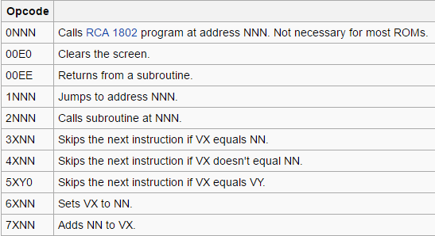  
*(Figur 3.2) En liten del av opkode tabellen fra* [*Chip8*](https://en.wikipedia.org/wiki/CHIP-8) *sin Wikipedia side.*